Draaitabellen en grafieken
Theoriebundel — veertien kaarten
Tot nu toe liet je Excel rekenen met formules: je typte zelf welke cellen het moest optellen en onder welke voorwaarde. Dat werkt, maar bij een lange lijst met veel categorieën heb je er tientallen nodig.
Een draaitabel doet hetzelfde zonder één formule: je sleept kolomtitels in vakjes. Een grafiek maakt er daarna een beeld van. Samen zijn dat de twee gereedschappen waarmee je een lijst van honderden regels in één blad samenvat.
Hoe je deze bundel gebruikt
Kaart 1 tot 9 gaan over de draaitabel, kaart 10 tot 14 over de grafiek.
Elke kaart staat op zichzelf. Loop je vast bij een opdracht, pak dan die ene kaart erbij — je hoeft de rest niet gelezen te hebben.
Op elke kaart staat onderaan "de fout die iedereen één keer maakt". Lees die eerst als er iets niet lukt; de kans is groot dat het die is.
De voorbeelden spelen in de schoolbibliotheek, de kantine en het schoolarchief. Ze geven nooit de oplossing van een opdracht weg.

Inhoud
Nr | Kaart | Waarvoor
1 | Wat is een draaitabel? | Een draaitabel vat een lange lijst samen tot een klein overzicht.
2 | Eerst je lijst in orde brengen | Een draaitabel stelt zes eisen aan de lijst waar ze van vertrekt.
3 | Een draaitabel invoegen | Je maakt een lege draaitabel en krijgt het paneel Draaitabelvelden te zien.
4 | Rijen en Waarden — je eerste draaitabel | Met twee keer slepen heb je al een samenvatting: één regel per categorie, met een getal ernaast.
5 | Aantal of Som? | Excel kiest zelf wat het met je waardeveld doet.
6 | Een tweede richting: Kolommen | Zet je er ook een veld in Kolommen bij, dan krijg je een kruistabel: twee vragen tegelijk beantwoord.
7 | Sorteren en filteren | Een draaitabel staat alfabetisch.
8 | Groeperen | Je kan jaartallen, getallen of datums in een draaitabel laten bundelen: per tien, per maand, per eeuw.
9 | Vernieuwen | Een draaitabel rekent NIET automatisch mee.
10 | Een grafiek invoegen | Een grafiek maken is drie handelingen.
11 | Welk type bij welke vraag? | Het type grafiek is geen smaakkwestie.
12 | Een grafiek leesbaar maken | Een grafiek zonder titel en astitels is een plaatje.
13 | Een draaigrafiek | Een grafiek die rechtstreeks op een draaitabel staat.
14 | Wat een grafiek kan verbergen | Dezelfde cijfers kunnen er heel anders uitzien.

Deel 1 — De draaitabel

1. Wat is een draaitabel?
Een draaitabel vat een lange lijst samen tot een klein overzicht. Je typt er geen enkele formule voor: je sleept kolomtitels in vakjes en Excel rekent.

Wat er gebeurt
- Je kan hetzelfde met AANTAL.ALS en SOM.ALS. Voor drie categorieën is dat prima. Maar bij zeven soorten en acht eeuwen heb je 56 formules nodig, en voeg je één rij toe aan je lijst, dan mag je ze allemaal nakijken. Een draaitabel doet dat met vier keer slepen.
- Een draaitabel verandert niets aan je lijst. Ze maakt er een samenvatting van, ergens anders. Gooi je de draaitabel weg, dan staat je lijst er nog precies zoals ze was.
- Het woord "draai" komt van wat je ermee doet: je draait de lijst een kwartslag. Wat in de lijst onder elkaar staat (zeven uitleningen), staat in de draaitabel naast elkaar (drie soorten).
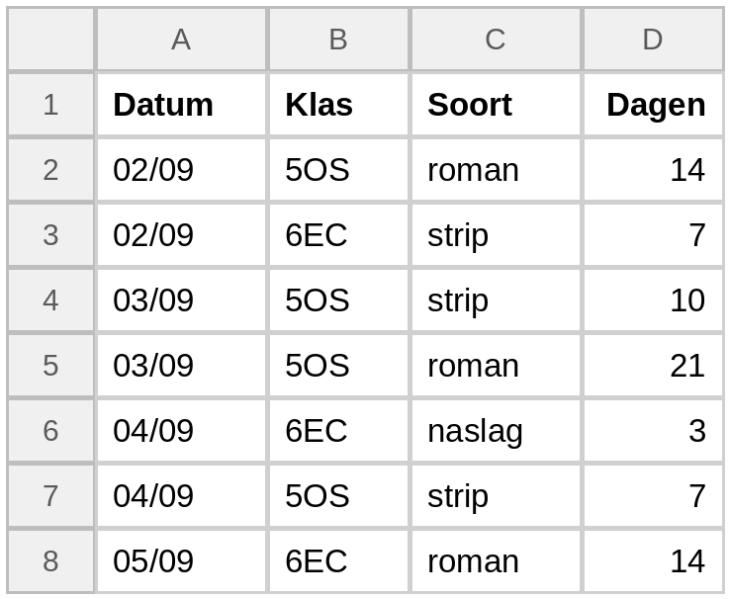
Dit is de LIJST: zeven uitleningen, elk op een eigen rij. Zeven regels is te overzien — zevenhonderd niet.
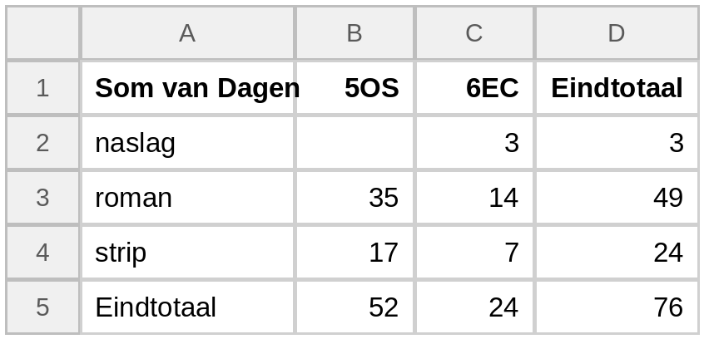
Dit is de DRAAITABEL die eruit komt: dezelfde gegevens, samengevat per soort en per klas. 76 is de som van alle uitleendagen samen.
Goed om te weten
Een draaitabel is er om te LEZEN, niet om in te typen. Typ je in een draaitabel, dan geeft Excel een foutmelding of gooit het weg bij de eerste vernieuwing.
Je kan er zoveel maken als je wil, ook meerdere van dezelfde lijst. Ze kosten niets en je kan ze gerust weggooien.

De fout die iedereen één keer maakt
Denken dat een draaitabel je lijst vervangt. Ze vat ze samen. De lijst blijft de waarheid; de draaitabel is een blik erop.

2. Eerst je lijst in orde brengen
Een draaitabel stelt zes eisen aan de lijst waar ze van vertrekt. Is er één niet in orde, dan weigert Excel of komt er onzin uit.

Zo doe je het
1. Eén koprij, en maar één. Elke kolom heeft een titel, en geen twee kolommen dezelfde.
2. Geen lege rij in de lijst. Excel denkt dan dat de lijst daar stopt.
3. Geen lege kolom in de lijst. Zelfde verhaal.
4. Geen totaalrij onder de lijst. Die zou als gewone rij meegeteld worden, en dan staat alles dubbel.
5. Eén soort gegeven per kolom. Niet "14 dagen" in een kolom waar verder getallen staan: dan is het tekst en kan Excel er niet mee optellen.
6. Geen samengevoegde cellen. Nergens.

Wat er gebeurt
- De regel achter alle zes: elke rij is één feit, elke kolom is één soort gegeven. Een titel boven de lijst mag, als er een lege rij tussen zit — dan hoort ze gewoon niet bij de lijst.
- Moet je toch een totaal zien? Zet het NAAST de lijst, met één lege kolom ertussen, of laat de draaitabel het maken. Die geeft je het eindtotaal gratis.
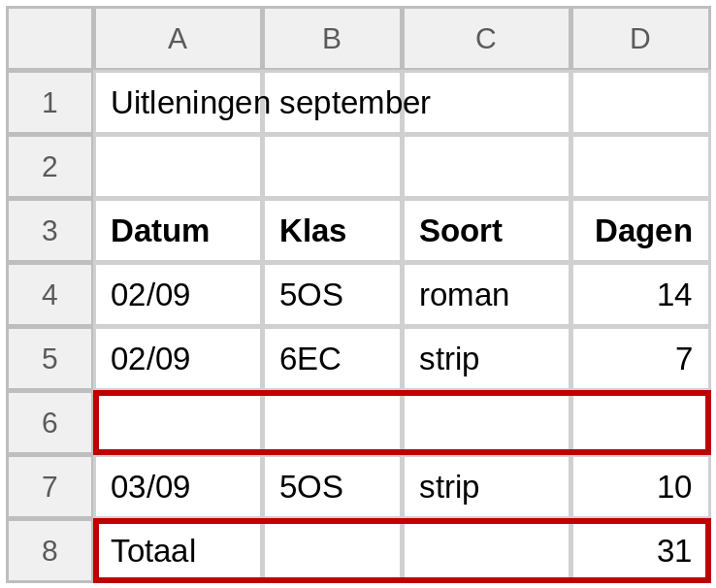
Drie fouten tegelijk: een titel zonder lege rij eronder (rij 1 en 2 lijken deel van de lijst), een lege rij midden in de lijst (rij 6) en een totaalrij eronder (rij 8). Excel maakt hier een draaitabel van die 31 dubbel telt.
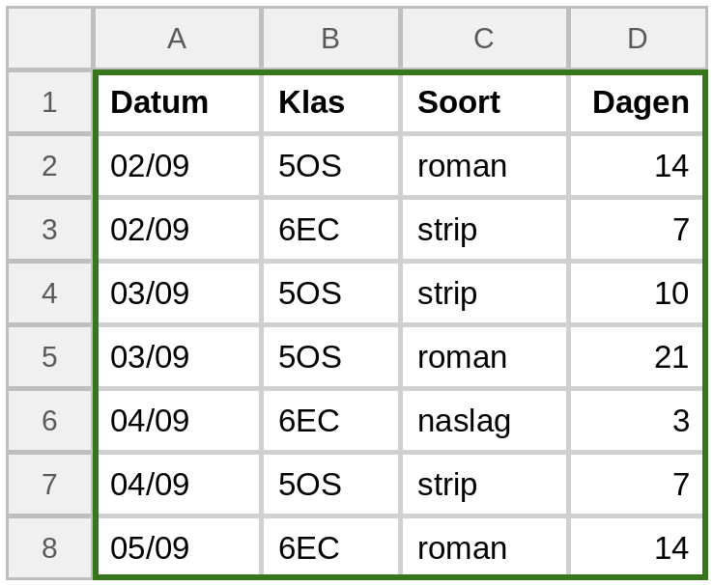
Zo hoort het: koprij, dan alleen gegevens, en niets eronder. Wil je er toch iets bij berekenen, zet het dan rechts met een lege kolom ertussen.
Goed om te weten
Klik één cel in je lijst aan en druk Ctrl+Shift+*. Excel selecteert dan precies wat het als "de lijst" beschouwt. Is dat niet wat jij bedoelt, dan zit er een lege rij of kolom in de weg.
Je kan je lijst ook omzetten naar een echte tabel (Invoegen, Tabel). Dan groeit je draaitabel automatisch mee als je er rijen bij zet. Dat is handig, maar niet verplicht.

De fout die iedereen één keer maakt
Een totaalrij onder de lijst laten staan. De draaitabel telt die als een gewone uitlening mee en je eindtotaal is dan precies dubbel zo groot als het hoort. Ligt je eindtotaal opvallend dicht bij het dubbele, dan is dit het.

3. Een draaitabel invoegen
Je maakt een lege draaitabel en krijgt het paneel Draaitabelvelden te zien. Daar gebeurt alles.
Waar vind je het? Invoegen → Draaitabel

Zo doe je het
1. Klik één cel aan ergens in je lijst. Niet de hele lijst selecteren — één cel volstaat, Excel zoekt de rest zelf.
2. Invoegen, dan Draaitabel.
3. Controleer het bereik dat Excel voorstelt. Staat daar niet je hele lijst, dan klopt er iets met je lijst (zie de vorige kaart).
4. Kies waar de draaitabel komt: Nieuw werkblad, of Bestaand werkblad met een cel die je zelf aanwijst.
5. OK. Je krijgt een leeg vak en rechts het paneel Draaitabelvelden.

Wat er gebeurt
- Het paneel heeft twee delen. Bovenaan staan de kolomtitels van je lijst, elk met een vinkvakje. Onderaan staan vier vakken: Filters, Kolommen, Rijen en Waarden.
- Een veld naar Rijen slepen betekent: geef me één regel per verschillende waarde die daarin voorkomt. Naar Kolommen: één kolom per waarde. Naar Waarden: reken ermee. Naar Filters: zet er een schuifje boven waarmee ik kan kiezen wat ik zie.
- Vinkjes aanzetten werkt ook, maar dan raadt Excel waar het veld hoort. Tekst gaat naar Rijen, getallen naar Waarden. Slepen is duidelijker.
- Is het paneel weg? Klik in de draaitabel. Het paneel komt alleen als je erin staat. Blijft het weg: rechtsklik in de draaitabel en kies Veldenlijst weergeven.
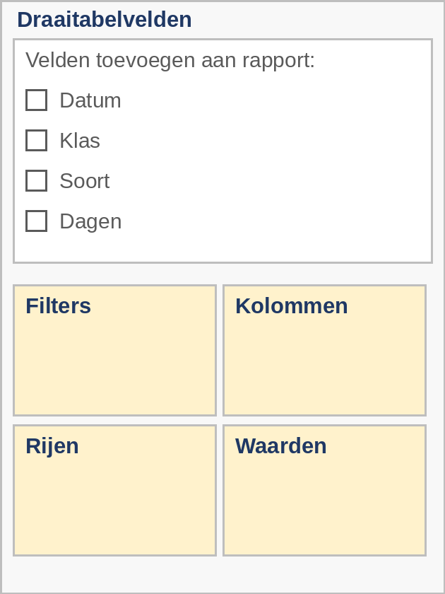
Het paneel zoals je het krijgt: de vier kolomtitels bovenaan, de vier vakken leeg. Niets aangevinkt, dus de draaitabel is nog leeg.
Goed om te weten
Waar je de draaitabel neerzet, moet plaats zijn. Excel weigert als ze over bestaande cellen zou vallen, en een draaitabel groeit mee als er rijen bij komen. Zet ze dus niet pal boven iets anders.
Twee draaitabellen van dezelfde lijst op hetzelfde blad: laat er minstens tien rijen tussen, anders botsen ze zodra er één groeit.

De fout die iedereen één keer maakt
De hele lijst selecteren inclusief lege rijen eronder. Dan krijg je een veld dat "(leeg)" heet, en dat telt mee in je totalen.

4. Rijen en Waarden — je eerste draaitabel
Met twee keer slepen heb je al een samenvatting: één regel per categorie, met een getal ernaast.

Zo doe je het
1. Sleep het veld waar je PER wil samenvatten naar Rijen. Hier: Soort.
2. Sleep het veld waar je MEE wil rekenen naar Waarden. Hier: Dagen.
3. Lees af. Excel heeft de drie soorten gevonden en per soort de dagen opgeteld, en zet er een Eindtotaal onder.

Wat er gebeurt
- Je hebt nergens moeten typen welke soorten er bestaan. Excel heeft ze uit de lijst gehaald. Komt er morgen een vierde soort bij, dan verschijnt die vanzelf (na vernieuwen — zie kaart 9).
- Het veld in Rijen bepaalt de regels. Zou je Klas in Rijen zetten in plaats van Soort, dan kreeg je twee regels: 5OS en 6EC.
- Je mag meer dan één veld in Rijen zetten. Dan krijg je een tabel met twee niveaus: per soort, en binnen elke soort per klas. Handig, maar begin met één.
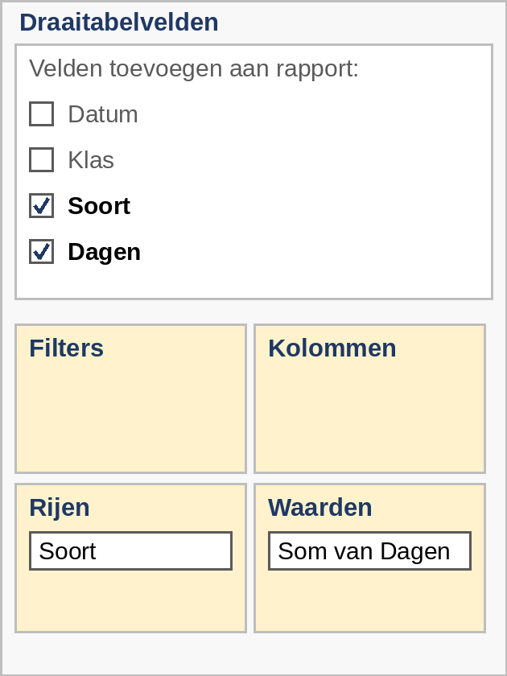
Soort in Rijen, Dagen in Waarden. Meer niet.
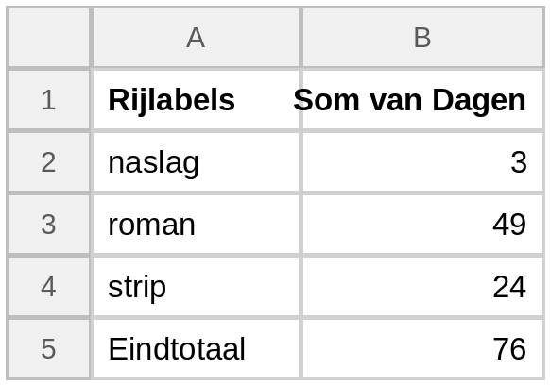
Het resultaat: drie regels en een eindtotaal. 49 is 14 + 21 + 14, de drie romans uit de lijst.
Goed om te weten
Een veld weer weghalen: sleep het uit het vak, of klik het vinkje uit. Je lijst merkt daar niets van.
De volgorde van de regels is alfabetisch. Dat is zelden de volgorde die je wil — zie kaart 7 om te sorteren.

De fout die iedereen één keer maakt
Hetzelfde veld in Rijen én in Waarden zetten en je afvragen waarom er rare getallen komen. Dat mag wel degelijk (je telt dan hoe vaak elke waarde voorkomt), maar doe het bewust.

5. Aantal of Som?
Excel kiest zelf wat het met je waardeveld doet. Die keuze is vaak fout, en je ziet het alleen als je op het kopje let.
Waar vind je het? Klik het veld in Waarden aan → Waardeveldinstellingen

Zo doe je het
1. Kijk naar het kopje linksboven in je draaitabel. Staat daar "Som van Dagen" of "Aantal van Dagen"?
2. Klopt het niet: klik het veld aan in het vak Waarden.
3. Kies Waardeveldinstellingen.
4. Kies Som, Aantal, Gemiddelde, Max of Min. OK.

Wat er gebeurt
- De regel die Excel volgt: staan er in die kolom alleen getallen, dan Som. Staat er ook maar één stukje tekst in, of één lege cel, dan Aantal.
- Daarom is het zo belangrijk dat elke kolom één soort gegeven bevat. Eén cel waar iemand "onbekend" typte in plaats van ze leeg te laten, en je hele draaitabel telt in plaats van op te tellen.
- Aantal is niet fout — het is gewoon een ander antwoord. "Hoeveel uitleningen?" is Aantal. "Hoeveel dagen samen?" is Som. Vraag jezelf telkens af welke van de twee je nodig hebt.
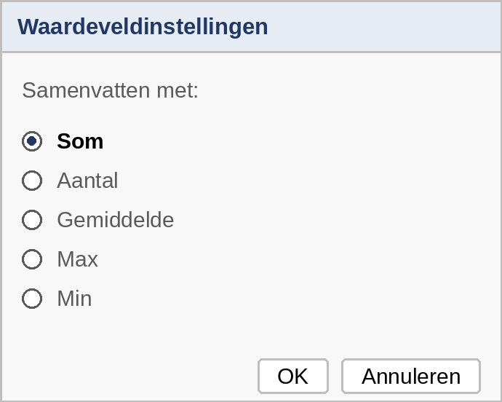
Waardeveldinstellingen. Hier kies je wat er met het veld gebeurt. Som is wat je meestal wil.
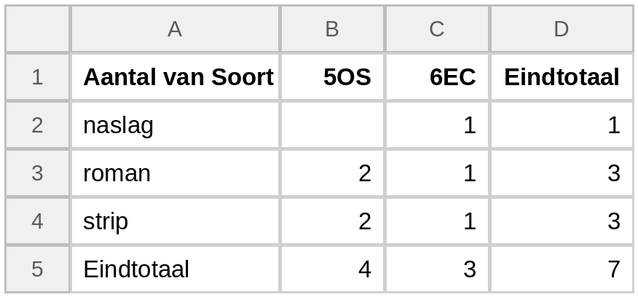
Dezelfde velden, maar met Aantal. Nu staat er hoeveel KEER er iets uitgeleend is, niet voor hoeveel dagen. Zeven uitleningen in plaats van 76 dagen.
Goed om te weten
Het kopje van je draaitabel zegt altijd wat er gebeurt: "Som van Dagen", "Aantal van Soort". Lees dat kopje. Het is je enige waarschuwing.
Je mag hetzelfde veld twee keer in Waarden zetten: één keer als Som en één keer als Aantal. Dan staan ze naast elkaar.
Gemiddelde van een gemiddelde is geen gemiddelde. Wil je het gemiddelde over alles, lees dan de rij Eindtotaal — niet het gemiddelde van de regels erboven.

De fout die iedereen één keer maakt
Niet merken dat er Aantal staat. Je draaitabel geeft dan keurige kleine getallen die er plausibel uitzien, en je eindtotaal is het aantal rijen van je lijst in plaats van de som. Komt je eindtotaal precies overeen met het aantal regels in je lijst, dan staat het op Aantal.

6. Een tweede richting: Kolommen
Zet je er ook een veld in Kolommen bij, dan krijg je een kruistabel: twee vragen tegelijk beantwoord.

Zo doe je het
1. Je hebt al Soort in Rijen en Dagen in Waarden.
2. Sleep Klas naar Kolommen.
3. Nu heeft elke soort een kolom per klas, en Excel zet er rij- en kolomtotalen bij.

Wat er gebeurt
- Een kruistabel beantwoordt niet "hoeveel per soort" en "hoeveel per klas", maar "hoeveel per soort PER klas". Dat is een derde vraag, en je ziet ze alleen zo.
- Lege vakjes betekenen: die combinatie komt niet voor. In het voorbeeld heeft 5OS geen enkel naslagwerk geleend, dus daar staat niets. Dat is geen fout.
- Wil je een streepje in plaats van een leeg vak: rechtsklik in de draaitabel, Draaitabelopties, en vul bij "Voor lege cellen weergeven" een streepje in. Dat leest rustiger.
- Hou het bij één veld in Kolommen. Twee velden in Kolommen geeft een tabel die niemand nog kan lezen.
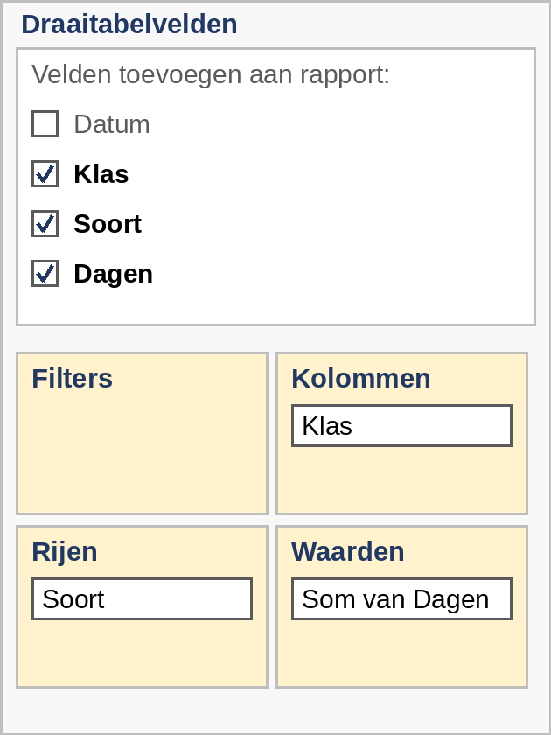
Drie vakken gevuld: Soort in Rijen, Klas in Kolommen, Dagen in Waarden.
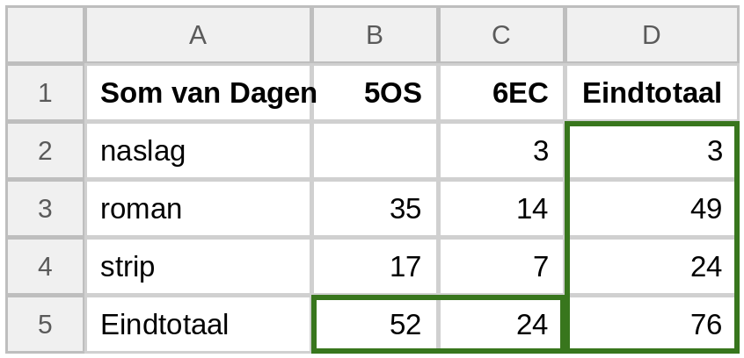
De kruistabel. Je leest er nu drie dingen uit: per soort (rechterkolom), per klas (onderste rij) en per combinatie (binnenin). 5OS leende geen naslagwerk, vandaar het lege vak.
Goed om te weten
Rijen en Kolommen mag je verwisselen door de velden van vak te wisselen. De cijfers blijven dezelfde, de tabel draait een kwartslag. Kies de vorm die op je blad past: veel categorieën horen in Rijen, weinig in Kolommen.
De kolommen staan in de volgorde van het veld: getallen van klein naar groot, tekst alfabetisch.

De fout die iedereen één keer maakt
Een veld met veertig verschillende waarden in Kolommen zetten. Je krijgt veertig kolommen die niemand kan overzien. Zulke velden horen in Rijen.

7. Sorteren en filteren
Een draaitabel staat alfabetisch. Meestal wil je ze op de getallen gesorteerd, met de grootste bovenaan.

Zo doe je het
1. Sorteren: rechtsklik op een getal in de kolom waarop je wil sorteren, kies Sorteren, dan Van groot naar klein.
2. Filteren: klik op het pijltje naast Rijlabels en vink uit wat je niet wil zien.
3. Een filterschuif erboven: sleep een veld naar het vak Filters. Je krijgt dan bovenaan je draaitabel een keuzevakje.

Wat er gebeurt
- Sorteren op waarde is bijna altijd wat je bedoelt. "Welke soort wordt het meest geleend" lees je in één blik als de grootste bovenaan staat, en niet als alles alfabetisch door elkaar staat.
- Het eindtotaal blijft altijd onderaan, ook na sorteren. Dat is de bedoeling.
- Een filter verandert de getallen: wat je wegfiltert, telt niet meer mee in de totalen. Vergeet dus niet dat je gefilterd hebt — zet er een tekstje bij als je het blad doorgeeft.
- Maak je straks een grafiek van je draaitabel, dan volgt die grafiek de volgorde van de tabel. Sorteer dus EERST de tabel en maak DAN de grafiek.
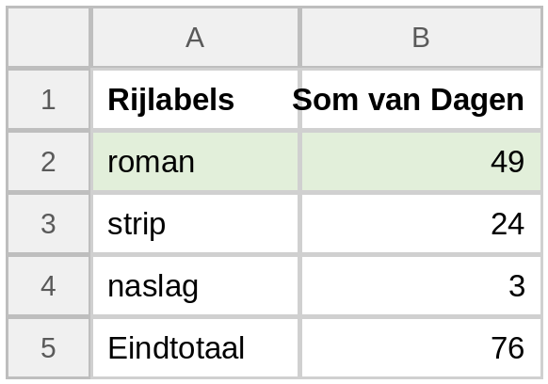
Dezelfde drie soorten, nu gesorteerd van groot naar klein. Je ziet meteen dat romans veruit het langst uitstaan.
Goed om te weten
Sorteren op de rijlabels zelf (A naar Z) kan ook, via hetzelfde menu. Soms is alfabetisch juist wel wat je wil, bijvoorbeeld bij maanden of eeuwen die toevallig in volgorde staan.
Een filter zet je weer af door bij het pijltje "Alles selecteren" aan te vinken.

De fout die iedereen één keer maakt
Een grafiek maken en dan pas de tabel sorteren, en je afvragen waarom de balken in de verkeerde orde staan. Eerst de tabel.

8. Groeperen
Je kan jaartallen, getallen of datums in een draaitabel laten bundelen: per tien, per maand, per eeuw. Dan krijg je een handvol regels in plaats van tientallen.
Waar vind je het? Rechtsklik op een rijlabel → Groeperen

Zo doe je het
1. Zet het veld met de jaartallen in Rijen. Je krijgt één regel per jaar — te veel om iets te zien.
2. Rechtsklik op een van die jaartallen en kies Groeperen.
3. Vul in: Beginnen bij, Eindigen bij, en Per. Voor decennia: beginnen bij 1970, per 10.
4. OK. De regels zijn nu groepen.

Wat er gebeurt
- Dit werkt alleen als het veld echt getallen of echte datums bevat. Staan je jaartallen als tekst in de lijst, dan biedt Excel Groeperen niet aan.
- Bij datums krijg je een ander venster: daar vink je Jaren, Kwartalen of Maanden aan. Je mag er meer dan één aanvinken; dan krijg je niveaus.
- Een groepering ongedaan maken: rechtsklik en Groepering opheffen.
- Je kan ook zonder groeperen werken: zet gewoon een kolom in je lijst waar de groep al in staat (een kolom "decennium" naast de kolom "jaar"). Dat is meer werk vooraf, maar het werkt overal en je ziet wat er gebeurt.
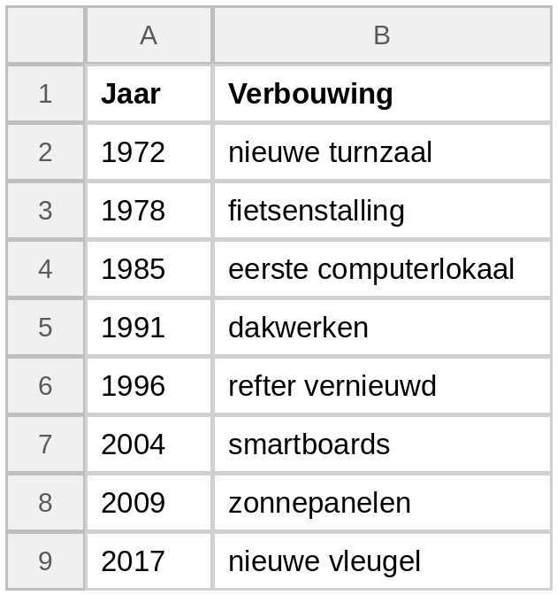
De lijst: acht verbouwingen, acht verschillende jaartallen. Een draaitabel hierop geeft acht regels van elk één.
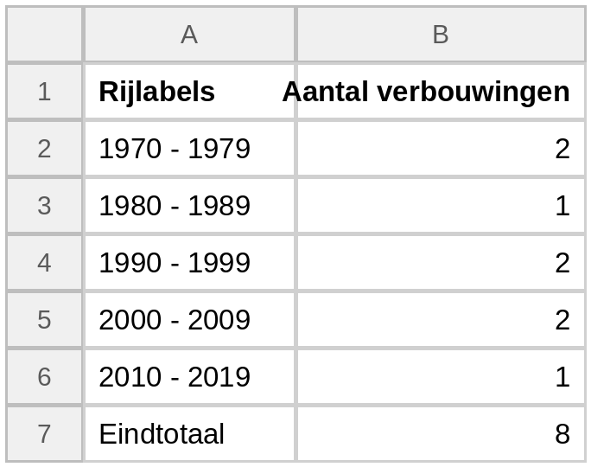
Na Groeperen per 10: vijf regels in plaats van acht, en nu zie je wel iets — de jaren negentig en de jaren nul waren de drukste.
Goed om te weten
Groepeer altijd met ronde grenzen. Laat je Excel zelf beginnen, dan start het bij het kleinste getal uit je lijst en krijg je groepen als 1972 - 1981. Dat leest niemand.
Twee draaitabellen van dezelfde lijst delen soms hun groepering. Verandert de ene mee met de andere, dan is dat de reden.

De fout die iedereen één keer maakt
Groeperen proberen op een kolom die tekst bevat. Excel zegt dan "Kan die selectie niet groeperen". Controleer of je jaartallen rechts in de cel staan (getal) of links (tekst).

9. Vernieuwen
Een draaitabel rekent NIET automatisch mee. Verander je iets in je lijst, dan blijft de draaitabel het oude getal tonen tot je ze vernieuwt.
Waar vind je het? Rechtsklik in de draaitabel → Vernieuwen

Wat er gebeurt
- Dit is het grote verschil met een gewone formule. Zet je in een cel =SOM(D2:D8) en verander je D5, dan springt het totaal meteen mee. Een draaitabel niet: die werkt op een kopie van je lijst die Excel apart bijhoudt.
- Dat is geen fout van Excel. Bij een lijst van honderdduizend regels zou alles vastlopen als elke draaitabel bij elke toetsaanslag opnieuw rekende.
- Voeg je rijen TOE onderaan je lijst, dan volstaat vernieuwen vaak niet: het bronbereik loopt nog tot de oude laatste rij. Dan moet je het bereik aanpassen (Draaitabel analyseren, Gegevensbron wijzigen) — of je lijst van bij het begin als echte tabel opzetten, want die groeit vanzelf mee.
Goed om te weten
Vernieuwen kost niets. Doe het uit gewoonte, elke keer voor je iets van je draaitabel aflezen of noteren.
Alles tegelijk vernieuwen: Gegevens, dan Alles vernieuwen.
Controlegetal: als je lijst een totaal heeft dat je ook met SOM kan berekenen, leg dat naast het eindtotaal van je draaitabel. Lopen ze uit elkaar, dan heb je nog niet vernieuwd of staat je bronbereik verkeerd.

De fout die iedereen één keer maakt
Een rij toevoegen, de draaitabel niet vernieuwen, en het oude getal overschrijven in je verslag. Niets in Excel waarschuwt je hiervoor. Vernieuwen is een gewoonte, geen knop die je zoekt als er iets misgaat.

Deel 2 — De grafiek

10. Een grafiek invoegen
Een grafiek maken is drie handelingen. De tijd gaat zitten in wat erna komt: leesbaar maken.
Waar vind je het? Invoegen → het soort grafiek

Zo doe je het
1. Selecteer wat in de grafiek moet: de kolom met de namen EN de kolom met de getallen, koprij inbegrepen. Niet de totaalrij.
2. Invoegen, dan het soort grafiek dat je wil.
3. Sleep de grafiek naar waar ze moet staan, en trek ze groot genoeg.

Wat er gebeurt
- Wat je selecteert, bepaalt alles. Selecteer je alleen de getallen, dan krijg je 1, 2, 3 onder je balken in plaats van namen. Selecteer je de totaalrij mee, dan krijg je één reusachtige balk waar de rest bij in het niet valt.
- Twee kolommen die niet naast elkaar staan: selecteer de eerste, hou Ctrl ingedrukt en selecteer de tweede.
- Een grafiek hoort bij een blad, niet bij een cel. Ze zweeft erboven. Je mag ze overal neerzetten, ook op een ander blad (Grafiek verplaatsen).
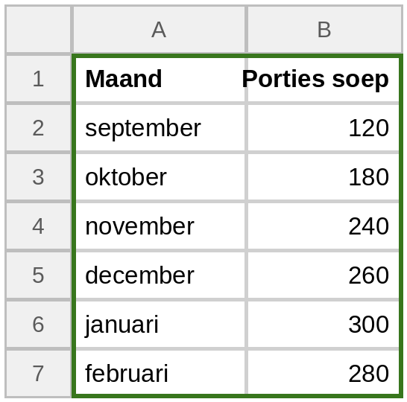
Wat je selecteert voor een staafdiagram: de koprij en de zes maanden. Het kader stopt vóór een eventuele totaalrij.
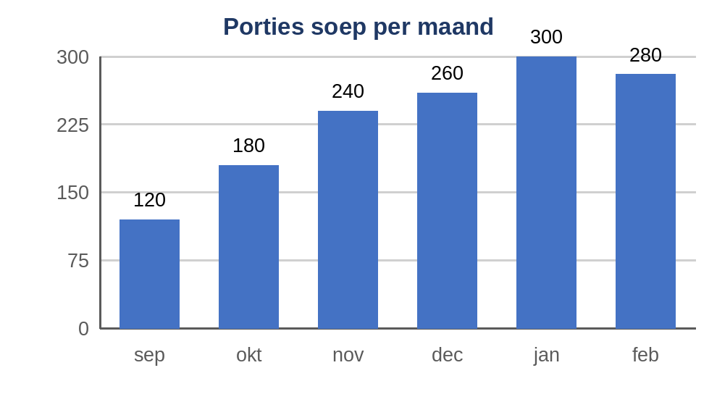
Wat eruit komt. Nog kaal, maar de vorm klopt al.
Goed om te weten
Een grafiek is levend: verander je een getal in de cellen, dan beweegt de balk mee. Anders dan een draaitabel heeft een gewone grafiek géén vernieuwen nodig.
Grafiek weg? Klik ze aan en druk Delete. Je gegevens blijven staan.
Een grafiek op een eigen blad: rechtsklik, Grafiek verplaatsen, Nieuw blad. Handig als ze groot moet geprojecteerd worden.

De fout die iedereen één keer maakt
De totaalrij meeselecteren. Je krijgt dan een balk die even groot is als alle andere samen, en de rest wordt onleesbaar klein.

11. Welk type bij welke vraag?
Het type grafiek is geen smaakkwestie. Elk type beantwoordt één soort vraag; het verkeerde type maakt je gegevens onleesbaar of zelfs misleidend.

Wat er gebeurt
- STAAFDIAGRAM — "wie is de grootste?" Categorieën naast elkaar vergelijken. Werkt voor alles wat je kan opsommen: landen, soorten, klassen. Sorteer op grootte, dan is het antwoord één blik.
- LIJNDIAGRAM — "hoe evolueert het?" Alleen voor iets dat in de tijd verloopt. De lijn tussen twee punten suggereert dat het daartussen geleidelijk ging; gebruik hem dus niet voor categorieën, want tussen "roman" en "strip" ligt niets.
- CIRKELDIAGRAM — "welk aandeel van het geheel?" Alleen als de delen samen een zinvol geheel vormen, en bij hoogstens vier of vijf delen. Mensen kunnen hoeken slecht vergelijken; bij zes punten raad je maar wat.
- Twijfel je? Neem een staafdiagram. Dat is voor bijna elke vraag het veiligste antwoord.
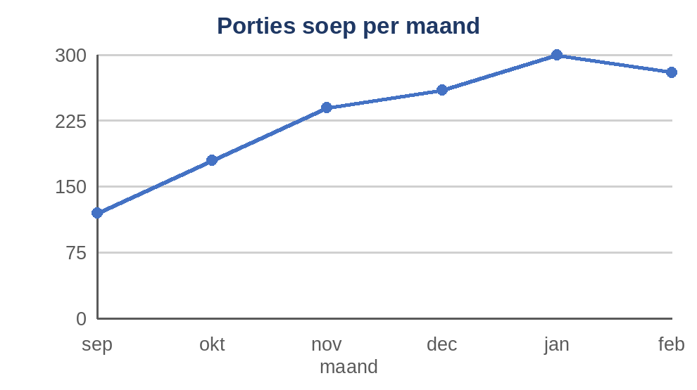
GOED gebruik van een lijn: de maanden volgen elkaar op, dus de lijn ertussen betekent iets. Je ziet de stijging tot januari en de knik daarna.
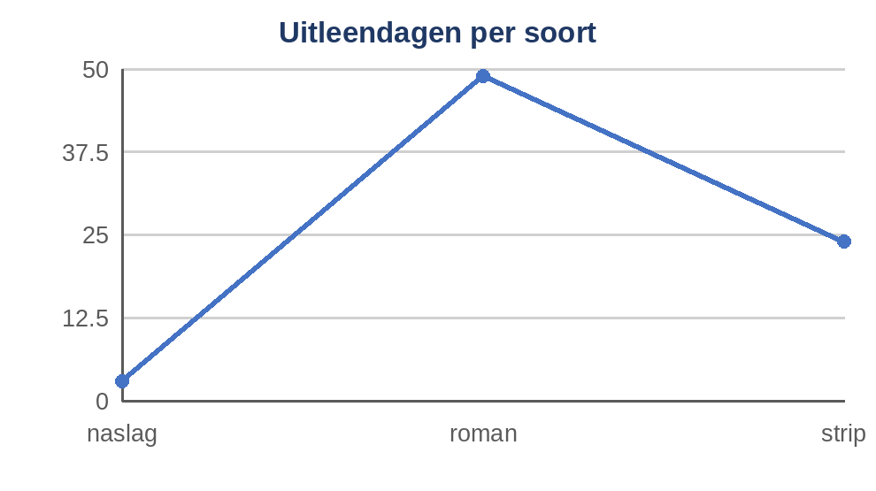
FOUT gebruik van een lijn: tussen naslag en roman ligt niets. De lijn doet alsof er een verloop is dat er niet is. Dit hoort een staafdiagram te zijn.
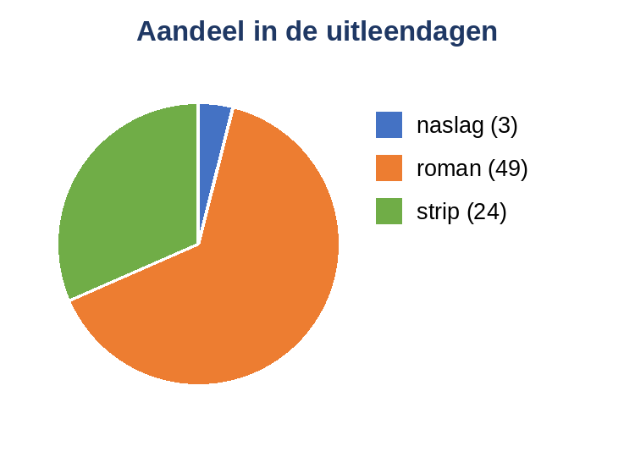
Een cirkeldiagram kan hier wél: drie delen, en samen zijn ze het geheel van alle uitleendagen. Bij zeven soorten was dit onleesbaar geweest.
Goed om te weten
Een staafdiagram met de balken liggend heet een staafdiagram, rechtopstaand heet het eigenlijk een kolomdiagram. In het menu van Excel staat het onder Kolom. In de spreektaal zegt iedereen staafdiagram.
Metingen die niet even ver uit elkaar liggen (1850, 1875, 1900, 1914) zet een gewoon lijndiagram toch op gelijke afstand. De vorm van je lijn klopt dan niet helemaal. Zeg dat erbij, of gebruik een spreidingsdiagram.

De fout die iedereen één keer maakt
Een cirkeldiagram van zeven of meer stukken. Niemand ziet het verschil tussen 13 % en 15 %, en de taartpunten die klein zijn verdwijnen in de legende.

12. Een grafiek leesbaar maken
Een grafiek zonder titel en astitels is een plaatje. Met titel en astitels is het een antwoord.
Waar vind je het? Klik de grafiek aan → het plusteken rechtsboven (Grafiekelementen)

Zo doe je het
1. Klik de grafiek aan. Rechtsboven verschijnt een plusteken.
2. Vink aan wat je nodig hebt: Grafiektitel, Astitels, Gegevenslabels, Legenda.
3. Klik de titel aan en typ er iets zinnigs in. "Grafiektitel" laten staan is geen titel.

Wat er gebeurt
- Een goede titel zegt wat er te zien is, niet wat er getekend is. "Porties soep per maand" is beter dan "Grafiek 1". Nog beter is een titel die het antwoord geeft: "Soep piekt in januari".
- Astitels zijn nodig zodra de eenheid niet vanzelf spreekt. Staat er 300 op de as — driehonderd wat? Zet "porties" links en "maand" onderaan.
- Gegevenslabels (het getal boven elke balk) zijn handig bij weinig balken en storend bij veel. Vuistregel: tot een stuk of acht balken wel, daarboven niet.
- Een legenda heeft alleen zin bij meer dan één reeks. Eén reeks betekent: legenda weg, de titel zegt al wat het is.
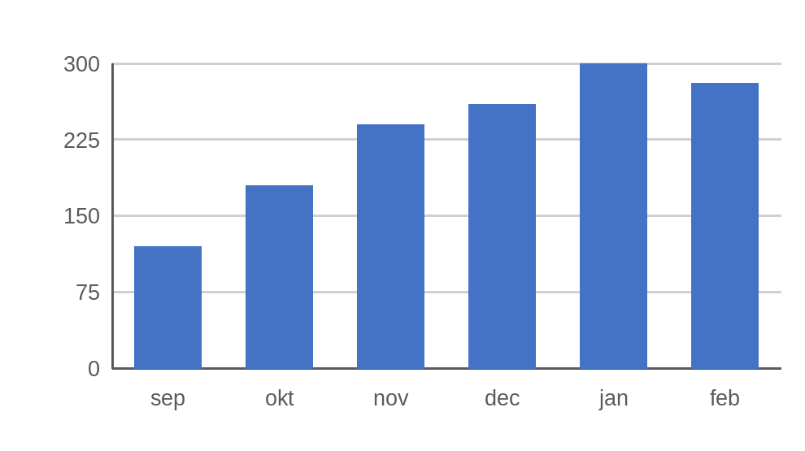
Zonder titel en zonder astitels. Je ziet dat iets stijgt, maar niet wat, en niet in welke eenheid.
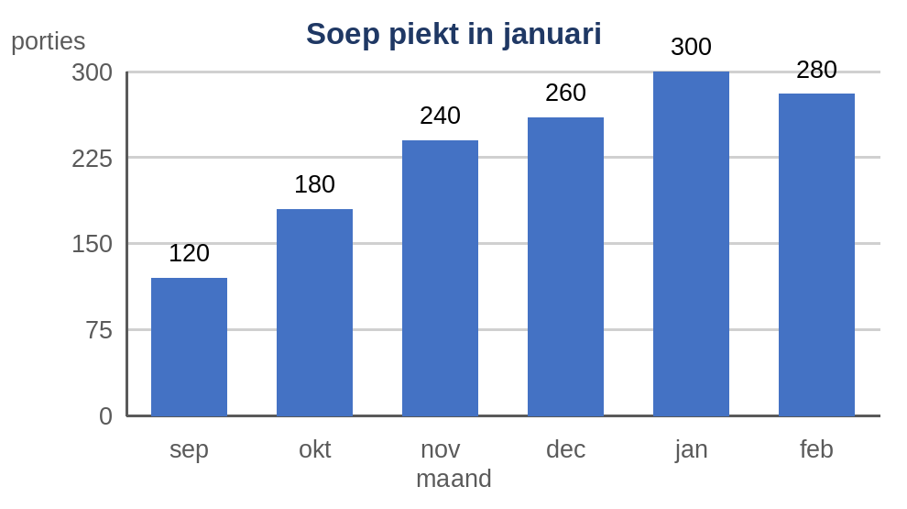
Dezelfde cijfers, nu met een titel die iets zegt, astitels en getallen boven de balken.
Goed om te weten
Maak de grafiek groot genoeg. Jaartallen die schuin staan of over elkaar vallen, zijn bijna altijd een te smalle grafiek.
Kleur hoeft niet. Eén kleur voor alle balken is rustiger dan zeven. Gebruik een tweede kleur alleen om één balk te laten opvallen.

De fout die iedereen één keer maakt
De tekst "Grafiektitel" laten staan. Dat is het eerste wat een lezer ziet en meteen de indruk dat je niet klaar bent.

13. Een draaigrafiek
Een grafiek die rechtstreeks op een draaitabel staat. Verander je de draaitabel, dan verandert de grafiek mee.
Waar vind je het? Klik in de draaitabel → Invoegen → Draaigrafiek

Zo doe je het
1. Klik één cel aan in je draaitabel.
2. Invoegen, dan Draaigrafiek. Kies het type.
3. De grafiek verschijnt met dezelfde categorieën en waarden als de tabel.

Wat er gebeurt
- Het voordeel: je hoeft niets te selecteren en de grafiek blijft gelijk aan de tabel. Sorteer je de tabel, dan sorteert de grafiek mee. Filter je iets weg, dan verdwijnt de balk.
- Het eindtotaal komt NIET als balk in de grafiek. Excel weet dat het een totaal is. Dat is precies waarom een draaigrafiek handiger is dan zelf selecteren — daar moet je het totaal met de hand buiten je selectie houden.
- Op de draaigrafiek staan knopjes met de veldnamen. Daarmee filter je rechtstreeks in de grafiek. Storen ze bij het afdrukken: rechtsklik en kies Alle veldknoppen verbergen.
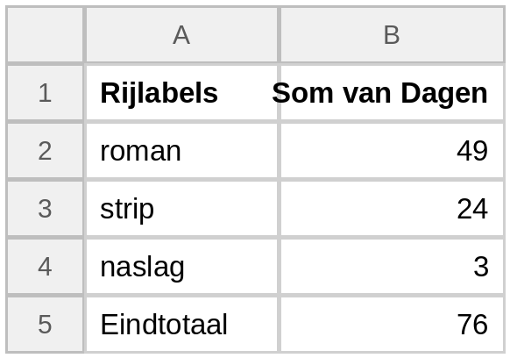
De draaitabel, gesorteerd van groot naar klein.
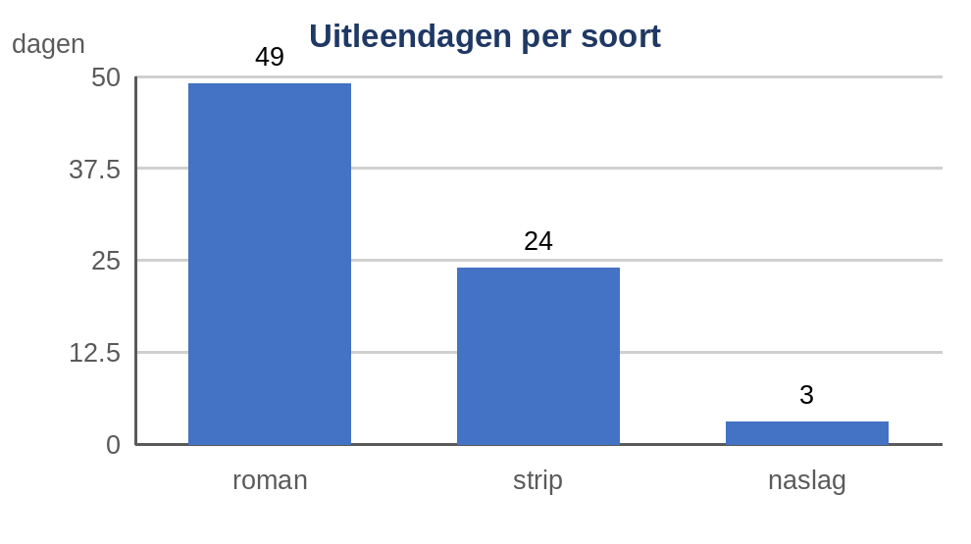
De draaigrafiek erbij. Let op: geen balk voor het eindtotaal van 76, en de volgorde volgt de tabel.
Goed om te weten
Een draaigrafiek en zijn draaitabel horen bij elkaar. Verwijder je de tabel, dan verdwijnt de grafiek.
Wil je een grafiek die NIET meebeweegt, kopieer ze dan en plak ze als afbeelding. Handig als je ze in een verslag zet.

De fout die iedereen één keer maakt
Een draaigrafiek maken van een draaitabel die nog niet gesorteerd of nog niet vernieuwd is. De grafiek erft alles, ook wat er niet klopt.

14. Wat een grafiek kan verbergen
Dezelfde cijfers kunnen er heel anders uitzien. Dat is niet altijd kwaadwillig, maar je moet het kunnen zien — in de grafieken van anderen én in die van jezelf.

Wat er gebeurt
- DE AS DIE NIET BIJ NUL BEGINT. Begint je verticale as bij 250 in plaats van 0, dan lijkt een verschil van 10 % een verdubbeling. Bij een staafdiagram is dat altijd misleidend: de hoogte van de balk IS de boodschap. Bij een lijndiagram mag het soms, als het om kleine schommelingen gaat, maar zeg het er dan bij.
- TE WEINIG PUNTEN. Twee metingen met een lijn ertussen zien er uit als een trend. Twee punten zijn geen trend.
- ONGELIJKE AFSTANDEN. Metingen om de 80, 100, 50 en 14 jaar op gelijke afstand zetten vervormt de vorm van je lijn. De laatste jaren lijken dan veel trager te gaan dan ze gingen.
- DRIE DIMENSIES. Een 3D-taart of 3D-balk ziet er professioneel uit en liegt: wat vooraan staat lijkt groter. Laat het weg.
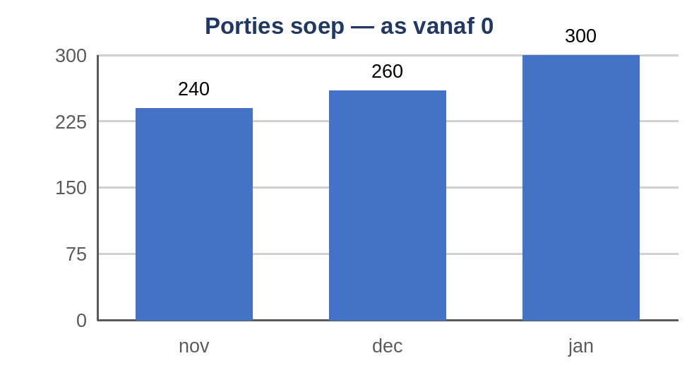
As vanaf nul. Je ziet wat er is: november, december en januari liggen dicht bij elkaar.
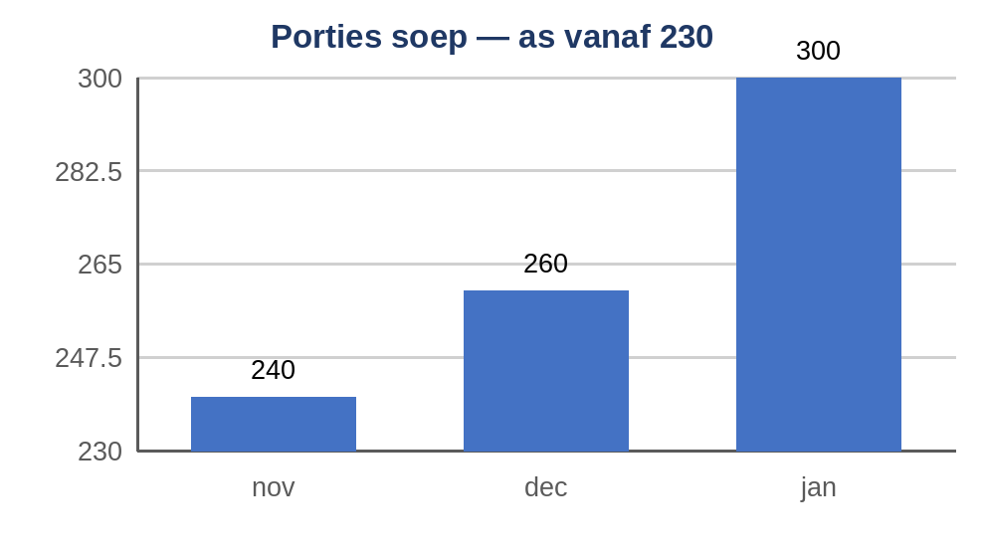
Exact dezelfde drie getallen, maar de as begint bij 230. Januari lijkt nu zeven keer zo hoog als november, terwijl het er maar een kwart meer zijn. Er is niets gelogen en toch klopt het beeld niet.
Goed om te weten
Kijk bij elke grafiek die je krijgt eerst naar de verticale as. Waar begint ze? Dat is de snelste controle die er is.
Maak je zelf een grafiek voor anderen: as vanaf nul, geen 3D, één kleur, een titel die zegt wat er staat. Dan kan niemand je iets verwijten.

De fout die iedereen één keer maakt
Je eigen grafiek niet nalezen. De meeste misleidende grafieken zijn niet gemaakt om te misleiden — iemand heeft gewoon op OK geklikt bij wat Excel voorstelde.

Spiekblad
Alles van deze bundel op één pagina.

Een draaitabel in vijf stappen
1. Lijst nakijken: één koprij, geen lege rij of kolom, geen totaalrij eronder.
2. Eén cel in de lijst aanklikken. Invoegen, Draaitabel.
3. Veld naar Rijen (waarover wil je het weten?), veld naar Waarden (wat wil je weten?).
4. Kopje lezen: staat er Som of Aantal? Zo nodig aanpassen via Waardeveldinstellingen.
5. Sorteren van groot naar klein. Daarna pas een grafiek maken.

De vier vakken
Vak | Wat je erin legt
Rijen | het veld waarover je het wil weten — één regel per waarde
Kolommen | een tweede veld, als je een kruistabel wil — één kolom per waarde
Waarden | het veld waarmee gerekend wordt — Som, Aantal, Gemiddelde, Max, Min
Filters | een veld waarmee je boven de tabel kan kiezen wat je ziet

Welk grafiektype?
Type | Vraag | Let op
Staafdiagram | wie is de grootste? | as vanaf nul, en sorteer op grootte
Lijndiagram | hoe evolueert het? | alleen voor een verloop in de tijd
Cirkeldiagram | welk aandeel van het geheel? | hoogstens vier of vijf delen

De drie dingen die het vaakst mislopen
1. Je draaitabel telt in plaats van op te tellen. Kijk naar het kopje: staat er Aantal waar Som hoort? Komt je eindtotaal overeen met het aantal regels van je lijst, dan is het dat.
2. Je draaitabel is niet vernieuwd. Ze rekent niet automatisch mee. Rechtsklik, Vernieuwen — doe het uit gewoonte.
3. Je grafiek heeft geen titel of geen astitel. Dan is het een plaatje en geen antwoord.

